期中练习答案
1.求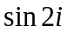的实部与虚部。
解：由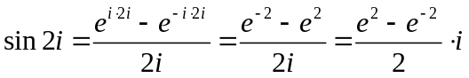；可知
实部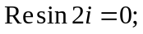虚部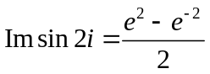。

2.计算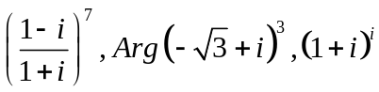.
解：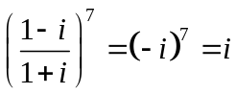；
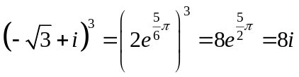，则有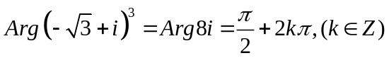。
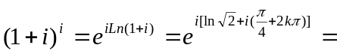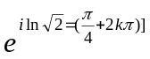

3.已知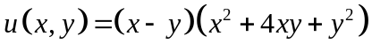，求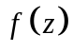使得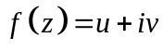在复平面上解析。
解：由题设可知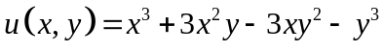，则有
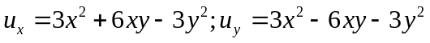
则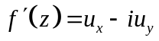
故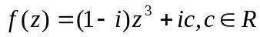。
4、若函数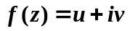在区域D内解析，并满足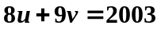，试证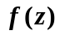在区域D内必为常数。
证明：所给方程两端分别对x,y求导数得：
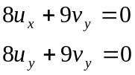
由C-R方程得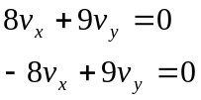
解得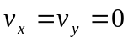，从而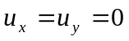，所以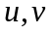均为常数，故为常数。
5求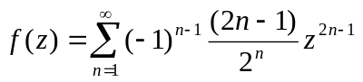的收敛半径。

解：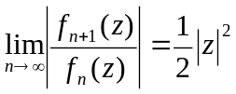，
则当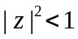时，即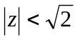时，原级数收敛。

6.求函数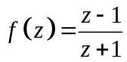在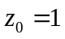处的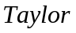展开式并求其收敛半径。
解：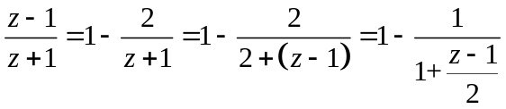
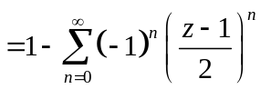
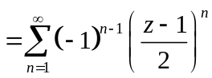
其中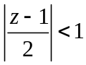，即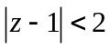。

7.把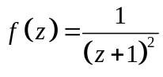展开成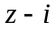的幂级数。
解：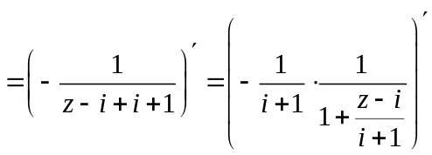
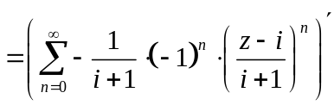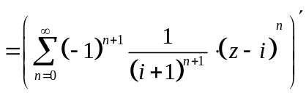
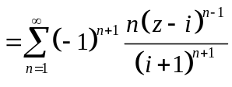

8.求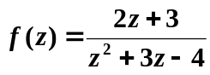在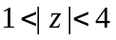和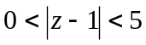内的洛朗展开式。
解：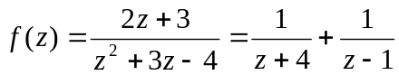
当时，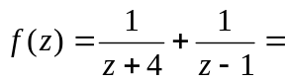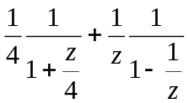
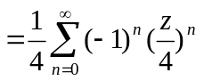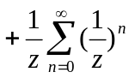
当时，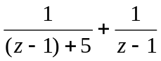
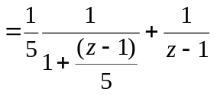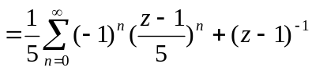
9.计算下列积分①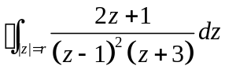其中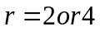；②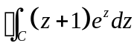为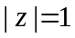的上半圆周按逆时针转；③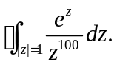④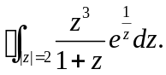⑤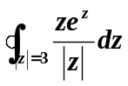
解：①当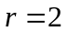时，在积分曲线内被积函数只有一个奇点1，
则有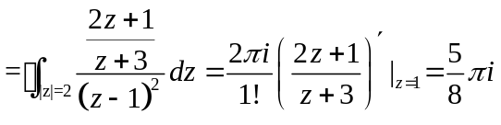。
当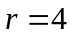时，在积分曲线内被积函数有奇点1,3，围绕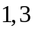分别做两条相互外离的小闭合曲线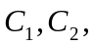则由复合闭路定理可得：
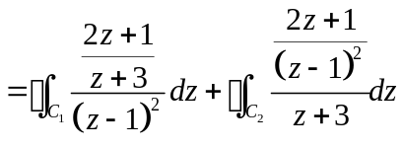
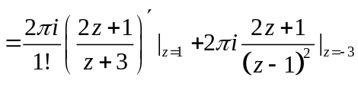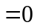。
②由于被积函数在积分曲线内解析，则积分和路线无关，因此可以设积分路线为
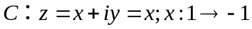，则有
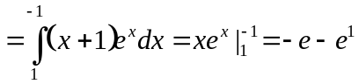.
③由高阶求导公式可知：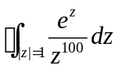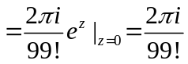。
④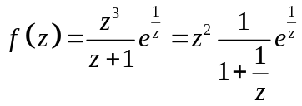
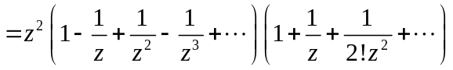
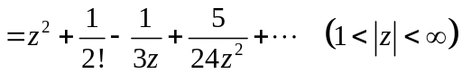
所以，
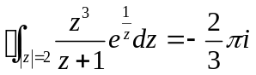

⑤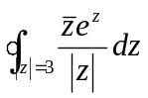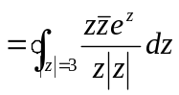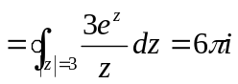
10.已知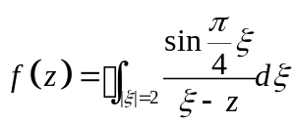，求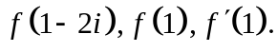
解：若在积分曲线外部，由柯西积分定理可得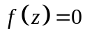；若在积分曲线内部，由柯西积分公式可得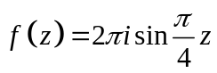，则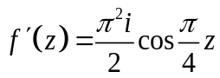，由于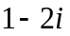在积分曲线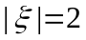外部，则有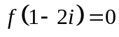，又在积分曲线内部，则有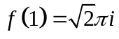，
且有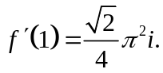

11计算积分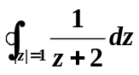，并由此计算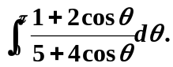
解：由柯西积分定理得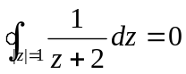
令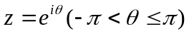则
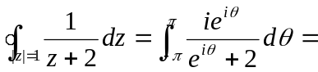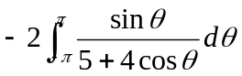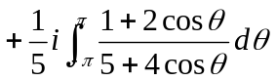
所以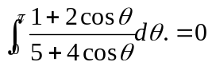
12（1）函数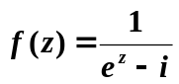有哪些孤立奇点？各属于哪些类型？无穷远点是否为孤立奇点？
（2）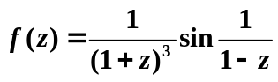在扩充复平面上有哪些孤立奇点？各属于何类型？
解（1）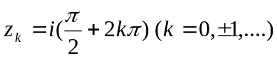是的孤立奇点，由于
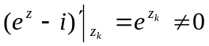，所以是的一级极点
又由于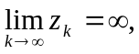因此是极点的极限点，不是孤立奇点。
（2）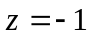是的三级极点；因为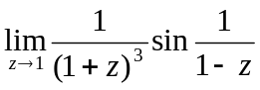既不存在也不是无穷大，所以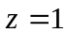是的本性奇点。
又由于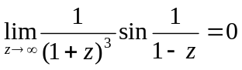，所以是可去奇点。

